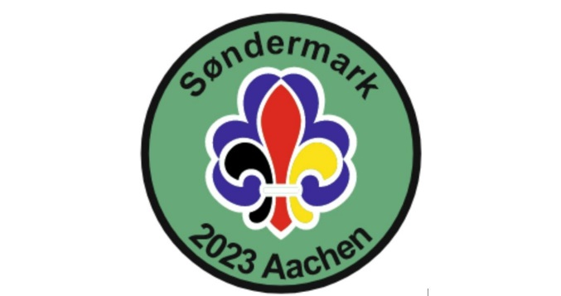

Pakkeliste

HUSK
- Spejderen skal kunne bære rygsækken selv
- Spejderen skal være med til at pakke rygsækken (så ved man hvad man har med – og det hele kommer med større sandsynlighed med hjem)
- HUSK NAVN PÅ ALT

Dagtursrygsæk (pakkes til togturen, bruges desuden til dagsture væk fra lejren)
- Mad og drikke morgen og frokost + snacks til togturen
- Fyldt drikkedunk
- Bog/blad, spil, andet underholdning til tog og lejr
- mobil
- lommepenge
- Trøje/bålkappe/lille tæppe som du kan have over dig hvis du skal sove lidt i toget

Rygsæk
- Liggeunderlag, sovepose, skiundertøj (til at sove i og som reservetøj, hvis det andet tøj bliver vådt), pandelampe eller lommelygte
- Spisegrej (dyb tallerken, bestik og kop), viskestykke – dette skal være i en såkaldt bestikpose med snor i, så det kan hænges ved spisepladsen, og derved ikke skal findes frem, hver gang det skal bruges.
- Toiletgrej (tandbørste, tandpasta, kam, shampoo, solcreme, myggespray og evt. kløestillende)
- håndklæde,
- Badetøj,
- Solhat,
- Korte bukser (hvis spejderen også bruger lange bukser, har de dem på ved afrejse).
- 5 par underbukser
- 5 par sokker
- 3 rene bluser
- En varm trøje
- Regntøj – (uniformsjakke, varm trøje og regnjakke udgør overtøj. Andet overtøj er ikke nødvendigt)
- Gummistøvler eller andet vandtæt fodtøj.
- Sandaler.
- Bålkappe (evt.)
- Spejderlommen i orden med sangbog, skriveredskab, papir, plaster o.l.
- skarp dolk
- Evt. sovedyr (husk spejderen skal selv bære sin rygsæk)

Overrækkes til lederne (Hauska) på stationen
- blåt sygesikringsbevis
- pas

